Міністерство освіти і науки України

Національний технічний університет України «Київський політехнічний інститут імені Ігоря Сікорського"

Факультет інформатики та обчислювальної техніки Кафедра інформатики та програмної інженерії

Звіт

з лабораторної роботи № 2 з дисципліни

«Основи програмування 2. Модульне програмування»

«Бінарні файли»

Варіант №28

Виконав студент ІП-14 Тітов Роман Едуардович

(шифр, прізвище, ім'я, по батькові)

Перевірив Вітковська Ірина Іванівна

( прізвище, ім'я, по батькові)

Київ 2022

**Лабораторна робота №2**

**Тема:** Бінарні файли

**Мета:** Вивчити особливості обробки і створення бінарних файлів даних.

**Постановка задачі:**

**Хід роботи**

**Задача.**

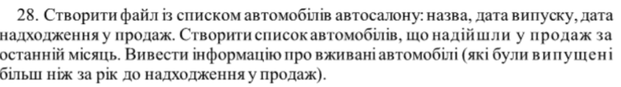

**Постановка задачі.**

Результатом задачі є два бінарні файла та інформація про автомобілі продані більше ніж через рік після створення. В першому записано дані про всі автомобілі. В другому записано дані про автомобілі продані за останній місяць. Вхідними даними є ім’я автомобілів, дати створення та продажу.

**Випробування коду на С++:**

**Код:­**

**// OP2.2.cpp**

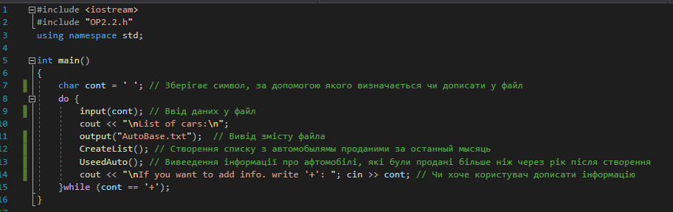

**//OP2.2.h**

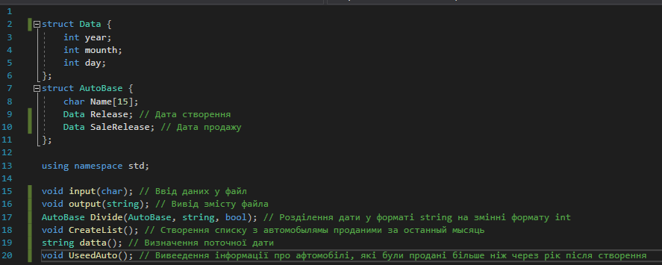

**//Func.cpp**

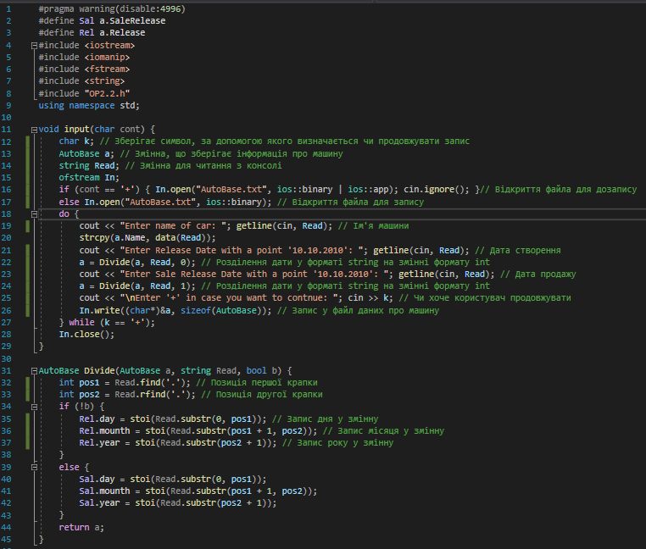

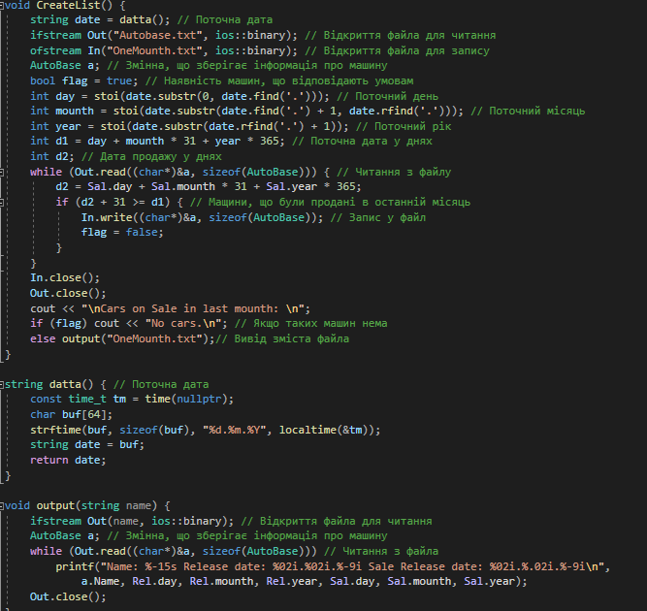

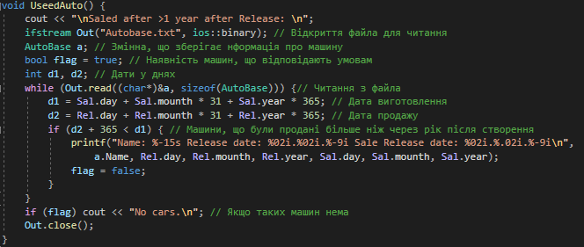

***Результат:***

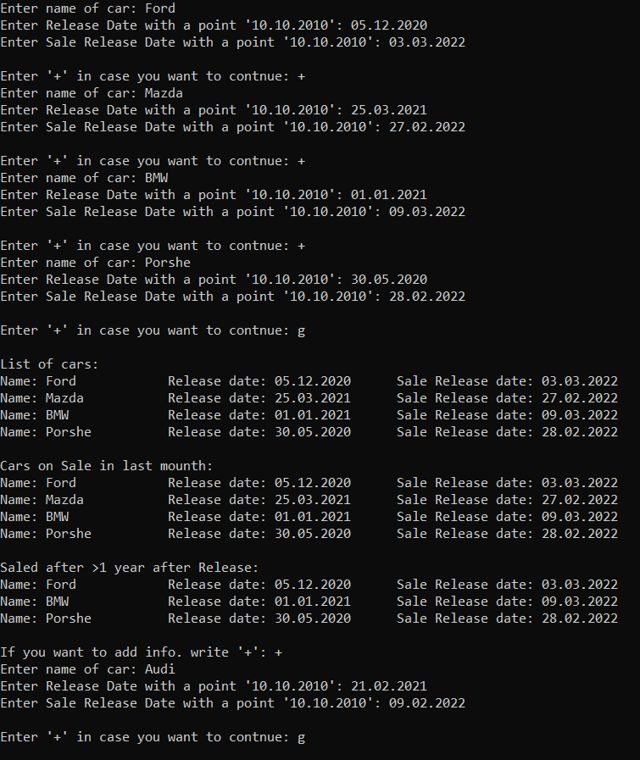

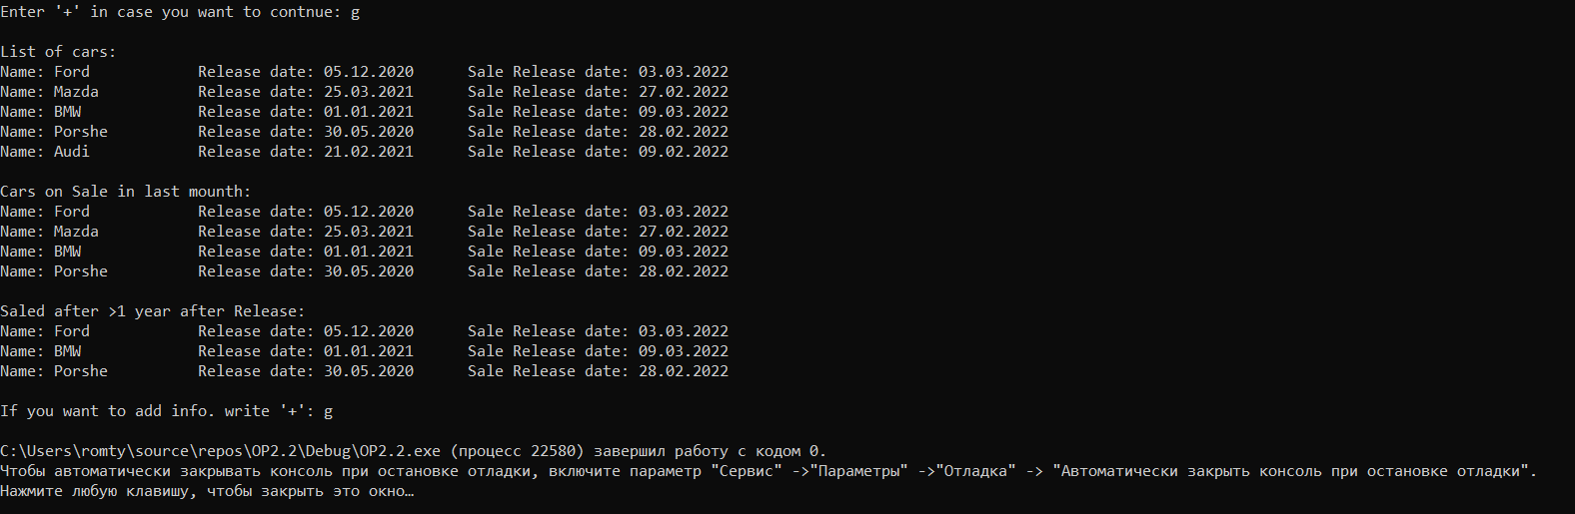

**Випробування коду на Python**

**Код:­**

**// OP2.2Python.py**

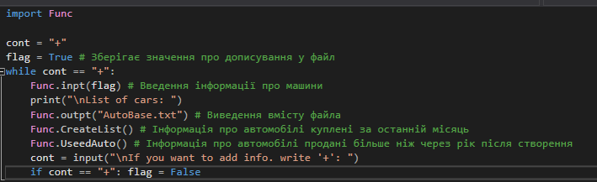

**// Func.py**

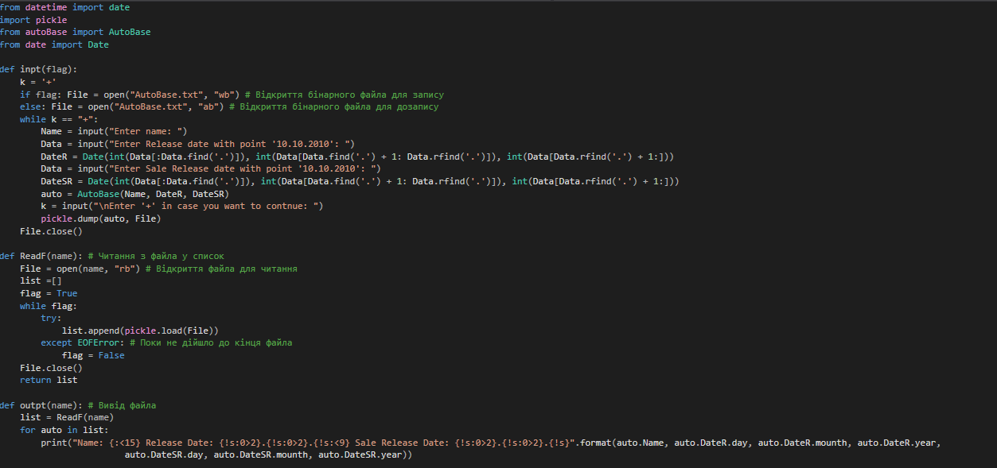

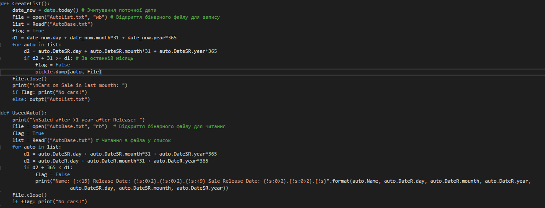

**// autoBase.py**

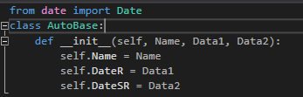

**// date.py**

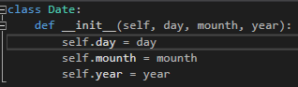

**Результат:**

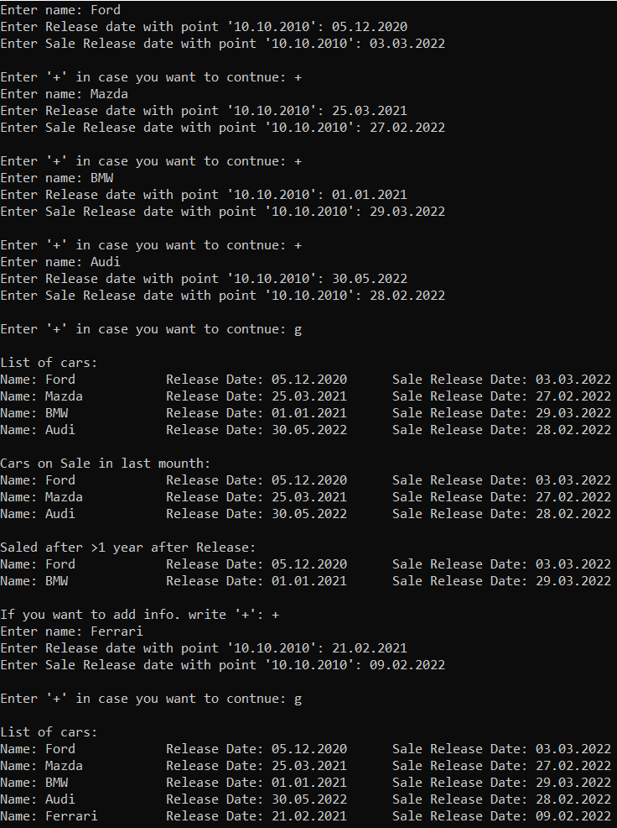

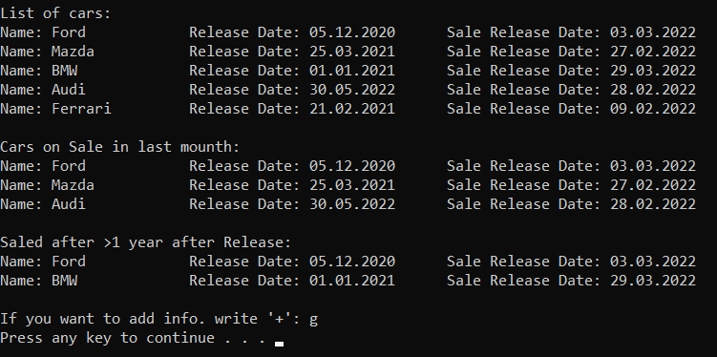

**Висновок:** Було набуто навичок створення та обробки бінарних файлів даних на мовах C++ та Python. Було використано списки для зберігання даних зчитаних з файла. Також було використано запис, читання та дописування у бінарний файл. Результати роботи програми на різних мовах збіглися.